Progetto SISO

Piano di Diffusione della procedura presso tutte
le Zone Sociali della Regione Umbria

Approvazioni e Revisioni

Rivisto da:

Approvato da:
Nome | Firma | Ruolo | Organizzazione | Data
Carlo Falcinelli

Distribuzione
Questo documento è stato distribuito a:
Nome | Ruolo | Data | Accettazione
Regione Umbria | Committente

Storia delle versioni

Versione | Data revisione | Data revisione precedente | Riepilogo delle modifiche | Modificato da
Bozza |  |  | Prima stesura | Massimo Taddei

Nome componente | Formazione_diffusione_SISO
Progetto | SISO
Versione/i di riferimento CVS | Nuovo Componente
Stato | Bozza
Documenti Correlati
Area Funzionale | Parametrizzazione, Formazione
Glossario, abbreviazioni, acronimi

Generalità

Specifiche e riferimenti

Nome del progetto: | Sistema Informativo Sociale - SISO
Baseline di progetto: | Formazione
Autore: | Massimo Taddei
Proprietario: | Umbria Digitale
Cliente: | Regione Umbria –Assessorato sanità
ID Documento: | 300320
Oggetto | Il documento definisce il piano di diffusione compresa la Formazione per l’utilizzo del sistema Informatizzato SISO per il personale che opera presso le 12 aree sociali della nostra Regione.
Campo di Applicazione | Area funzionale Formazione del progetto SISO
Rif. Documenti aziendali
Rif. Documenti esterni
Moduli Utilizzati | Modulo UDC, Cartella Sociale, Piattaforma Atl@nte- S.I.N.A.
Location del documento originale | Il documento una volta stampato ha validità di 10 giorno  Il documento in format digitale originale è contenuto nel repository di progetto

Glossario, abbreviazioni e acronimi: | SIRU | Sistema Informativo Regione Umbria (per la gestione dei fondi FSE)
Glossario, abbreviazioni e acronimi: | SISO | Sistema informativo del sociale
Glossario, abbreviazioni e acronimi: | CSI | Cartella Sociale Informatizzata
Glossario, abbreviazioni e acronimi: | UdC | Segretariato Sociale
Glossario, abbreviazioni e acronimi: | FSE | Fondo Sociale Europeo
Glossario, abbreviazioni e acronimi: | UVM | Unità di Valutazione Multidimensionale
Glossario, abbreviazioni e acronimi: | S.Va.M.Di | Sistema di Valutazione Multidimensionale Disabile
 | S.I.N.A. | Sistema Informativo Non Autosufficienza

Convenzioni utilizzate nel documento

INDICE

1.1 Approvazioni e Revisioni 2
1.2 Distribuzione 2
1.3 Storia delle versioni 2
2 Generalità 3
2.1 Specifiche e riferimenti 3
2.2 Convenzioni utilizzate nel documento 3
3 Introduzione 5
4 Obbiettivi del progetto 5
5 Obiettivi del progetto SISO 6
6 Installazione della procedura 8
7 Popolamento delle banche dati 8
8 Configurazione 9
8.1 Utenti del sistema 9
8.2 Sportello UDC 9
8.3 Cartella sociale 9
8.3.1 Uffici e Operatori 9
8.3.2 Tipi di Intervento e fascicolo 11
8.3.3 Medici di Base 11
8.4 Configurazione S.I.N.A 11
9 Eventuali personalizzazione 11
10 Corsi di formazione 12
10.1 Modulo gestione uffici di cittadinanza 12
10.2 Modulo gestione Cartella sociale 12
10.3 Modulo per La valutazione del paziente non autosufficiente – il modulo S.I.N.A. 14
10.4 Articolazione del corso 14
Argomenti prima sessione 14
Argomenti seconda sessione 15
Destinatari incontri 15
10.5 Calendario degli incontri 15
11 Piano temporale delle attività 16
12 Assistenza all’avviamento 17
13 Riepilogo Costo del progetto 18

Introduzione

Il presente documento fa riferimento al progetto Sistema Informativo Sociale (SISO) deliberato in data 31/12/2014 (DR N° 11331) dalla Direzione Regionale Salute, Coesione Sociale della Regione Umbria e prevede la diffusione e la messa in esercizio della procedura informatizzata (Moduli UdC e Cartella Sociale) presso tutti gli uffici di cittadinanza e le aree sociali della nostra Regione entro la fine del corrente anno. Pertanto è stato necessario rivedere e ripianificare tutte le attività di diffusione della procedura (Parametrizzazione, formazione, avviamento) al fine di diffondere la procedura su tutto il territorio Regionale entro la fine del corrente anno.

Obbiettivi del progetto

Il seguente progetto descrive le attività di diffusione del sistema informatizzato omogeneo su tutta la Regione (SISO) finalizzato alla registrazione ed al monitoraggio delle informazioni riguardanti le Persone prese in carico dagli uffici di cittadinanza, dalle aree sociali della nostra Regione e da tutte le strutture regionali coinvolti nella erogazione dei servizi sociali
Le attività riguardanti il piano di diffusione che sarà articolato nelle seguenti componenti:

- Obbiettivi del progetto SISO
- Attività di installazione della procedura
- Attività di Configurazione
- Piano di Formazione
  - Aree sociali coinvolti e relative figure professionali
  - Descrizione dei moduli oggetto della formazione (UdC, CSI, S.I.N.A di Atl@nte)
  - Illustrazione aspetti tecnologici
  - Illustrazione reportistica
  - Articolazione del corso
  - Calendario degli incontri
- Piano Di avviamento
- Costi del progetto

Obiettivi del progetto SISO

Il progetto scaturisce da una iniziale richiesta della Regione “Assessorato sanità, Direzione regionale Salute, Coesione sociale e Società della conoscenza” di predisporre un sistema informatizzato omogeneo su tutta la Regione per la registrazione ed il monitoraggio delle informazioni riguardanti i pazienti gestiti presso le zone sociali dislocate sul territorio Regionale
Le aree di intervento che verranno implementate nel progetto SISO relativo al Sistema Informativo Servizi Sociali sono:

- Scheda Raccolta informazioni del contatto con il cittadino presso Punti Unici di Accesso degli Uffici di Cittadinanza.
- Registrazione interventi a favore degli immigrati.
- Rilevazione su bambini e adolescenti in affido a famiglie e/o parenti (Cartella Sociale)
- Scheda di monitoraggio dei servizi, interventi e progetti rivolti alle persone in situazione di povertà estrema e alle persone senza fissa dimora (Cartella Sociale),
- Rilevazione dei servizi residenziali e semiresidenziali socio-assistenziali destinati a persone anziane (Cartella Sociale),
- Rilevazione su Persone Non Autosufficienti con estensione di S.I.N.A. già attivato nelle aree sociali di Terni)
- Banca dati adozioni (Cartella Sociale)
- Banca dati maltrattamento (Cartella Sociale)

Il sistema informativo sociale per la Regione Umbria proposto, prevede l'informatizzazione delle 12 aree sociali in cui è diviso il territorio regionale.
Ciascuna Area sociale, composta da più comuni, potrà avere alcuni uffici di cittadinanza (Punti Unici di Accesso) dove vengono raccolte le richieste del cittadino e valutate le varie esigenze. In seguito alla valutazione effettuata presso gli uffici di cittadinanza la persona verrà eventualmente indirizzata verso gli uffici di piano per la presa in carico e successivamente verso i servizi disponibili sul territorio: SAD, Residenza, Comunità alloggio, altro..

Le zone sociali della nostra Regione sono 12 e vengono di seguito riepilogate:

Zona sociale n. 1 - Comune capofila Città di Castello
Zona sociale n. 2 - Comune capofila Perugia
Zona sociale n. 3 - Comune capofila Assisi
Zona sociale n. 4 - Comune capofila Marsciano
Zona sociale n. 5 - Comune di Castiglion del Lago
Zona sociale n. 6 - Comune capofila Norcia
Zona sociale n. 7 - Comune capofila Gubbio
Zona sociale n. 8 - Comune capofila Foligno
Zona sociale n. 9 - Comune capofila Spoleto
Zona sociale n. 10 - Comune capofila Terni
Zona sociale n. 11 - Comune capofila Narni
Zona sociale n. 12 - Comune capofila Orvieto

Considerando che ciascuna Area Sociale comprende vari uffici di Cittadinanza per un totale di 35 Uffici di Cittadinanza e prendendo in considerazione le altre strutture di presa in carico del paziente possiamo ipotizzare che il sistema di accesso al welfare verrà utilizzato a livello regionale da circa 150 utenti.
Gli Uffici della cittadinanza sono gli uffici territoriali di servizio sociale pubblico rivolto a tutti i cittadini e sono la porta di accesso ai servizi e sono gestiti dagli assistenti sociali, educatori e comunicatori e che svolgono le seguenti funzioni:

- erogazione delle prestazioni socio assistenziali proprie del servizio sociale professionale: informazione, ascolto, comunicazione, sostegno e accompagnamento, mediazione, programmi di aiuto alle persone e alle famiglie, presa in carico individuale e comunitaria;
- promozione e organizzazione della rete delle risorse del pubblico e del privato sociale, ivi inclusi gruppi di cittadini spontaneamente organizzati;
- decodificazione della domanda per la conoscenza dei principali processi sociali in atto sul territorio;
- pianificazione di progetti ed interventi sul territorio per specifiche aree tematiche.

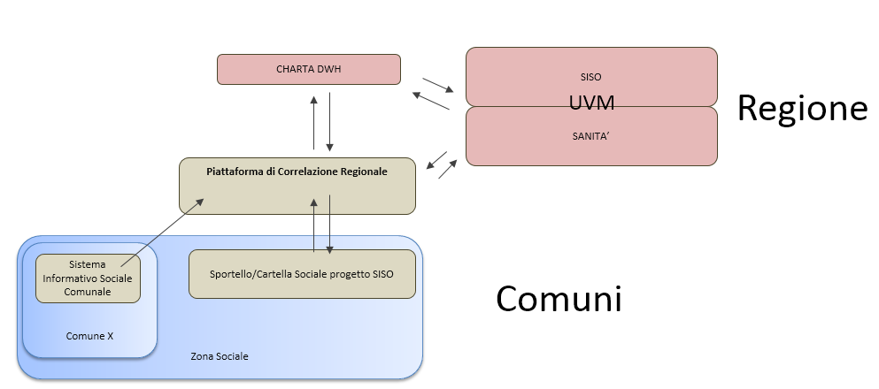

Ogni zona sociale avrà a disposizione un sistema di sportello per l’accesso al welfare che permetterà di raccogliere il fabbisogno sociale di un cittadino. Sarà inoltre disponibile una cartella sociale informatizzata che permetterà di gestire l’effettiva erogazione dei servizi.
Il progetto darà inoltre la possibilità ai comuni che già sono in possesso di un sistema informativo sociale di continuare ad utilizzare il proprio sistema e di poter riversare verso la piattaforma regionale i dati che dovranno andare in circolarità.
Il progetto dovrà inoltre fornire per le aree target di seguito riepilogate una serie di indicatori che verranno definiti nel Gruppo di lavoro Regionale.

Installazione della procedura

Il sistema sarà installato sull'infrastruttura hardware e software predisposta nel contesto del progetto GIT, di cui fa parte il software denominato Cartella Sociale, elemento di base del SISO.
Le attività necessarie per l'installazione della cartella sociale risultano:
- configurazione del DB Server: creazione delle tablespace e degli utenti necessari, tuning delle variabili d'ambiente al fine di ottimizzare le performance;
- configurazione degli Application Server: verifica degli ambienti JBOSS necessari al fine del corretto bilanciamento di carico, installazione e configurazione delle singole istanze;
- popolamento degli schemi Oracle con le informazioni di base necessarie al funzionamento delle applicazioni;
- configurazione delle applicazioni;
- test e verifiche di funzionamento;
Una volta testato il corretto funzionamento delle applicazioni per i comuni interessati, il sistema potrà considerarsi installato e funzionante e potranno iniziare le attività necessarie all'avvio del sistema di cui ai punti 5 e 6.

Popolamento delle banche dati

Il GIT consente il popolamento di una serie di banche dati che possono essere utilizzate dal software di Cartella Sociale al fine di sfruttare appieno le funzionalità di autocompletamento dei form di immissione dati, di normalizzazione di quanto viene inserito nella base dati e di verifica puntuale delle situazioni.
Ad un primo livello operativo, è stata individuata come banca dati fondamentale quella dell'anagrafe della popolazione.
Al fine di popolare le banche dati GIT con i dati dell'anagrafica della popolazione residente per tutti i Comuni Umbri, sarà necessario reperire i dati in un formato standard già definito e al quale i gestionali degli enti si dovranno adeguare per esportare i dati. Queste esportazioni avverranno in maniera periodica e il risultato dell'elaborazione verrà trasferito via FTP in un opportuno repository.
I dati verranno smistati dal repository negli opportuni livelli del filesystem per consentire il successivo caricamento, che avverrà con la stessa periodicità dell'estrazione.

Configurazione
Le attività di configurazione riguardano il caricamento delle anagrafiche relativi alle varie aree sociali: (Ufficio di cittadinanza, punti di contatto, Centri di Ascolto, Punti di erogazione), l’abilitazione degli utenti al sistema e l’assegnazione dei permessi.
L’attività di configurazione sarà svolta attraverso delle attività di censimento e con l’ausilio di alcuni fogli di calcolo opportunamente strutturati e adeguati, durante il processo di diffusione, alle specifiche in evoluzione del sistema.
Per ogni modulo sono previste le seguenti attività di configurazione:

Utenti del sistema

Verranno raccolte le anagrafiche dio tutti gli operatori che dovranno avere accesso al sistema, con la necessità di distinguere gli operatori addetti al solo contatto da quelli professionali responsabili della presa in carico e della gestione dei casi.
L’identificativo operatore è costituito dal codice fiscale personale.

Sportello UDC
La Regione Umbria ha censito la struttura organizzativa degli uffici della cittadinanza delle dodici zone sociali.
Tale organizzazione si struttura in uffici e punti di contatto:
Un UDC può avere più punti di contatto e “servire” più comuni (caso di UDC itineranti). Un punto di contatto potrebbe coprire più comuni limitrofi (caso raro ma possibile).
Sulla base del censimento dell’organizzazione UDC di una zona vengono valorizzate lerelative tabelle nella banca dati UDC al fine di predisporre un accesso al modulo UDC che permetta di selezionare : comune, ufficio, punto di contatto per il quale l’operatore sta operando all’interno della propria zona.

Cartella sociale

Uffici e Operatori
Dal punto di vista operativo la cartella sociale è lo strumento che viene dopo lo Sportello UDC nella fase di gestione di un caso. E’ accessibile ad un utente del sistema che opera per un determinato comune.
Gli utenti fanno parte devono far riferimento ad una struttura organizzativa che, a differenza dello sportello UDC, è comunale.
Un assistente sociale operante per più comuni verrà censito nell’organizzazione del proprio comune come interno, come esterno negli altri per i quali è abilitato.
La cartella sociale è in grado di rappresentare una struttura organizzativa di due livelli: comune e ufficio. Ogni ufficio (anche virtuale) sarà collegato ad una o più aree target sociali.
Sebbene molti comuni (soprattutto piccoli) abbiano un unico ufficio servizi sociali , senza distinzione per aree target , diverse assistenti sociali potrebbero essere specializzate su una particolare area target ed operare solo su questa. In questo caso è consigliabile definire uffici virtuali per aree target in modo da tenere distinte le competenze degli operatori.
Esponiamo tre possibili casistiche di configurazione:

- Tutti gli AS appartengono allo stesso ufficio e gestiscono indistintamente fra loro qualsiasi area target

AS | Ufficio Reale | Ufficio a sistema | Aree Target
Mario Rossi  Maria Rossi  Paolo Verdi | Ufficio Servizi Sociali | Ufficio Servizi Sociali | Area Target A  Area Target B  Area Target C  Area Target D

- Ogni AS gestisce una particolare area target ma appartengono allo stesso ufficio (reale)

AS | Ufficio Reale | Ufficio a sistema | Aree Target
Mario Rossi | Ufficio Servizi Sociali | Area A | Area Target A
Maria Rossi | Ufficio Servizi Sociali | Area B | Area Target B
Paolo Verdi | Ufficio Servizi Sociali | Area CD | Area Target C  Area Target D

- Il comune è organizzato in uffici, ognuno con delle competenze e degli AS. Un AS può anche operare per più uffici: la configurazione del sistema è la stessa della casistica B, però coincide con la situazione reale

AS | Ufficio Reale | Ufficio a sistema | Aree Target
Mario Rossi | Ufficio A | Area A | Area Target A
Maria Rossi | Ufficio B | Area B | Area Target B
Maria Rossi  Paolo Verdi | Ufficio CD | Area CD | Area Target C  Area Target D

Gli operatori del sistema dovranno essere inoltre profilati con il proprio ruolo, al momento i ruoli previsti sono:
- AMMINISTRATIVI
- COMUNICATORE
- EROGATORI
- EDUCATORI
- OPERATORI (AS)
- RESPONSABILI SETTORE
- RESPONSABILE ORGANIZZAZIONE

Il ruolo dell’operatore è collegato all’ufficio, un operatore può assumere ruoli differenti in base all’ufficio per il quale opera.

Tipi di Intervento e fascicolo
Ad ogni area target andranno collegate delle tipologie di intervento. Per ogni coppia area/intervento dovrà essere specificato il settore abilitato alla richiesta e l’eventuale settore erogante.

Un esempio di attribuzione di competenze:

Ufficio | Intervento | Area Target
Settore Anziani | Pasti Domiciliari | Area target Anziani
Settore Minori | Pasti Domiciliari | Area target Famiglia e Minori

Oltre ai tipi di intervento è possibile profilare l’applicazione in modo che solo determinati settori possano accedere ad alcune funzioni di fascicolo

Medici di Base
Verranno precaricati i medici di base appartenenti ai comuni di una determinata zona sociale.

Configurazione S.I.N.A
La configurazione del modulo S.I.N.A. è analogo a tutte le configurazioni che vengono effettuate per gli utenti della piattaforma Atl@nte.
In sintesi il sistema consente di configurare le ENTITA' e gli OPERATORI
Entità: Strutture erogatrici;Asl di riferimento, i distretti,Tipo di servizio erogato indirizzo CAP,Provincia Telefono
Operatori: Cognome ,Nome, Sesso,figura professionale, Compilatore Svamdi,Responsabile progetto, Equipe,entita associate

Eventuali personalizzazione

Per ogni zona sociale sono previste delle giornate per personalizzare la cartella sociale secondo le esigenze del responsabile della zona d’ambito.
Per tale attività sono previste 20 gg di un nostro esperto per personalizzazioni da effettuare sul modulo UDC e sulla cartella sociale

Corsi di formazione

Le attività di formazione riguarderanno sia sessioni plenarie, sia delle specifiche attività formative sulla procedure Ufficio di Cittadinanza, Cartella Sociale, Modulo valutazione disabile e saranno effettuate presso le aule informatiche da docenti esperti sulle procedure in oggetto.
Gli argomenti che verranno trattati riguarderanno i seguenti moduli:

Modulo gestione uffici di cittadinanza
Riguarda la rilevazione dei bisogni e degli Interventi effettuati dagli operatori presenti negli uffici della cittadinanza
Attività di servizio sociale professionale
- segretariato sociale
- centri di ascolto tematici
- Sportelli sociali tematici (compreso informa giovani e sportello immigrati)
- Telefonia sociale per orientare ed informare i cittadini sui servizi territoriali
- Servizio sociale professionale
- Intermediazione abitativa e/o assegnazione alloggi
- Servizio di accoglienza adulti presso le famiglie
- Attività di informazione (campagne informative)
- Unità di strada per la prevenzione e l’informazione
- Altre attività di prevenzione

Modulo gestione Cartella sociale
Verranno illustrati i vari moduli che compongono la cartella sociale per ciascuna area target:

- Area famiglia e minori
- Disabili
- Assistenza domiciliare
- Anziani
- Minori Immigrati e nomadi
- integrazione sociale
- Povertà, disagio adulti e senza dimora
- Dipendenze
- Multiutenza

Attività di servizio sociale professionale

Per ciascuna area targhet verranno illustrati le tipologie di servizio riportate in cartella (di seguito si elenca un esempio):

- servizio sociale professionale (compresa tutela legale ai minori)
- intermediazione abitativa e/o assegnazione alloggi
- servizio per l’affido minori
- servizio per l’adozione minori
- servizio di mediazione familiare
-attività di sostegno alla genitorialità
- altro, ..(specificare)
- minore allontanato dal nucleo familiare di origine

Interventi e servizi educativo-assistenziali e per l’inserimento lavorativo dei minori
- sostegno socio-educativo scolastico
- sostegno socio-educativo territoriale o domiciliare
- sostegno all’inserimento lavorativo
- altro, ..(specificare)

Contributi economici
Contributi per l’attivazione di servizi
- Contributi economici per cure o prestazioni sanitarie
- Contributi economici per l’affido familiare di minori
- Contributi per favorire interventi del terzo settore
Contributi, sussidi, integrazioni e pagamento di rette per strutture
- Contributi e integrazioni a rette asili nido
- Contributi e integrazioni a rette per servizi integrativi o innovativi per la prima infanzia
- Contributi e integrazioni a rette per strutture residenziali
- Contributi e integrazioni a rette per strutture semi-residenziali
Integrazioni al reddito
- Contributi economici per i servizi scolastici
- Contributi economici erogati a titolo di prestito (prestito d’onore)
- Contributi economici per alloggio
- Contributi economici per l’inserimento lavorativo
- Contributi economici ad integrazione del reddito familiare (inclusi i contributi per madri sole con figli)
- altro, ..(specificare)

Strutture
Centri e strutture semi-residenziali (a ciclo diurno)
Strutture semiresidenziali
- asili nido
- servizi integrativi o innovativi per la prima infanzia
- centri diurni
- centri diurni estivi
Centri
- ludoteche/laboratori
- centri di aggregazione/sociali
- centri per le famiglie
- altro, ..(specificare)
Strutture comunitarie e residenziali
- strutture residenziali
- centri estivi o invernali (con pernottamento)
- altro, ..(specificare)
- Illustrazione Prospetto su fonti di finanziamento (prime due pagine e ultima)

Modulo per La valutazione del paziente non autosufficiente – il modulo S.I.N.A.
Il sistema per la valutazione del Paziente non autosufficiente scelto dalla Regione Umbria e validato dall’Organizzazione Mondiale della Sanità utilizza di un modulo aggiuntivo alla piattaforma Atlante già attivata ed in esercizio presso i sistemi sanitari dislocati sul territorio,
Il Sistema Alt@nte è infatti uno strumento orientato alla gestione del processo di governance del territorio ed è tuttora utilizzato dalla Regione nell’ambito del progetto per la gestione delle cure domiciliari e dalla Regione Umbria per la gestione della Residenzialità, della Valutazione Multidimensionale delle cure domiciliari, e dell’hospèice e della salute mentale. Inoltre tale piattaforma è in grado di assolvere anche al debito informativo verso NSIS e poiché il flusso INPS basato sulla scheda S.I.N.A. si muove con la stessa logica dell’ NSIS, la produzione del debito informativo verrà effettuata seguendo lo stesso formato e la stessa modalità. Va precisato che alcune informazioni richieste dal S.I.N.A. devono essere gestite da Atl@nte con una scheda aggiuntiva che verrà chiamata Scheda SINA contenete tutte le informazioni richieste dalla regione Umbria.
Tale scheda recupererà tutte le informazioni esistenti e gestite con InterRAI Home Care o interRAI LTCF e HC già presenti per le persone in carico; si ricorda inoltre che il sistema Atlante è integrato con l'anagrafe regionale.

Articolazione del corso

Il corso si sviluppa attraverso lo svolgimento di due moduli ciascuno di quattro ore per ciascun gruppo di partecipanti. Il corso si svolge in aula informatica che saranno messe a disposizioni dalle strutture comunali oppure si svolgeranno presso altre strutture convenzionate e prevede sia lezione teorica frontale che esercitazione pratica con l’uso del Personal Computer. Essendo il corso destinato a utilizzatori finali e persone che hanno rapporto diretto con gli assistiti e gli utenti che si recano presso l’ufficio di Cittadinanza ed i servizi sociali , l’azione formativa mira a rendere prontamente fruibile il sistema per tutti gli operatori formati in funzione del loro ruolo.

Argomenti prima sessione
Nella prima sessione verranno illustrati ai partecipanti i seguenti argomenti:
- Illustrazione del progetto SISO
- Modulo UDC

Argomenti seconda sessione
- Modulo Cartella sociale
- Sistema Valutazione Disabile

Destinatari incontri

Gli incontri sono rivolti al personale degli Uffici di cittadinanza, Dei servizi Sociali dei Centri diurni, dell’Umbria che saranno abilitati al caricamento e gestione dei dati nel Sistema Atl@nte – S.I.N.A.

Calendario degli incontri
I moduli avranno una durata di 4 ore e si svolgeranno secondo il piano riportato di seguito in TAB 1

Piano temporale delle attività

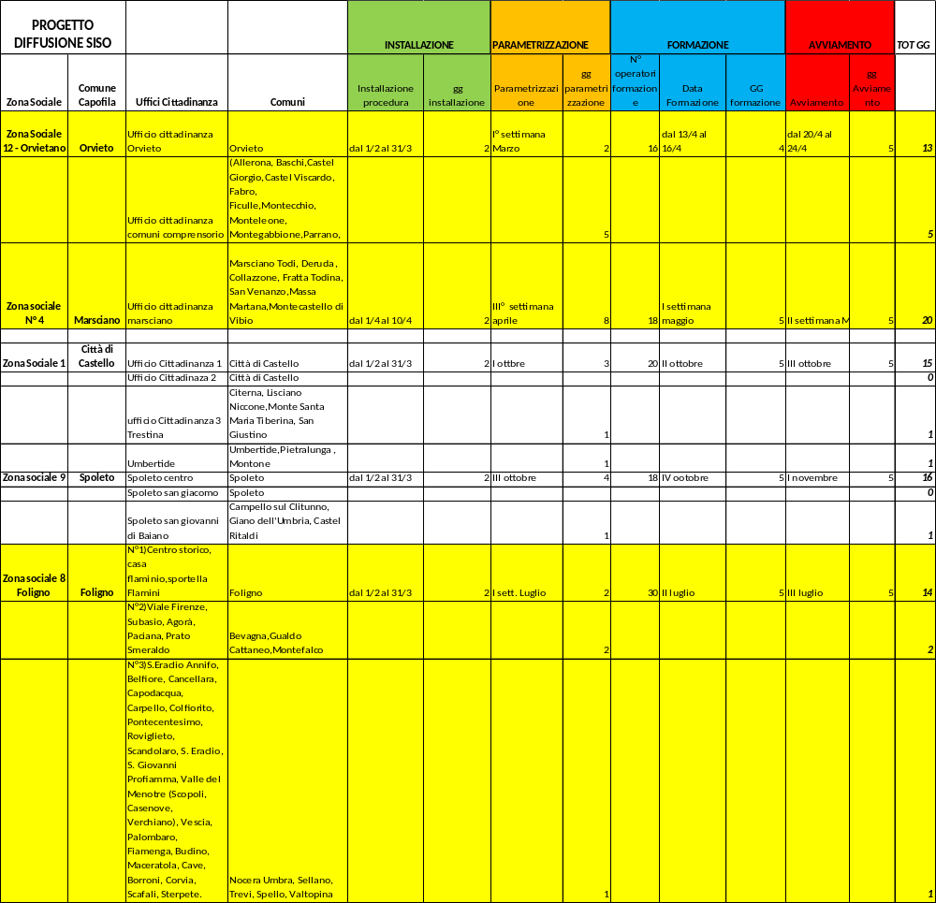

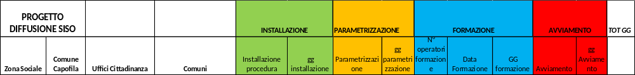
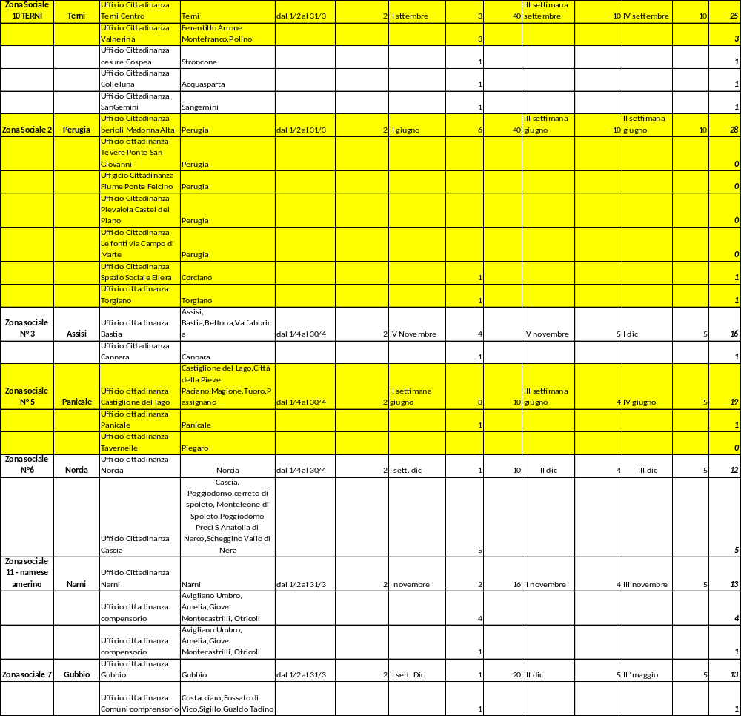

Assistenza all’avviamento

Tale assistenza si riferisce alle attività di affiancamento per l’attivazione dei moduli UdC e Cartella sociale e SINA presso i servizi sociali dei comuni facenti parte dell’area sociale.
Infatti percorso di informatizzazione delle aree sociali revede, oltre alle attività formative indicate che verranno scolte presso le aule informatiche messe a disposizione dai comuni o presso il centro di formazione di Villa Umbra, anche un’affiancamento degli operatori dei servizi sociali con personale espero di Webred in modo da velocizzare la fase di avvio e garantire l’uso completo della procedura.
Questa attività si è verificata molto efficace nella esperienza di avviamento delle procedure riguardante l’area sanitaria (Residenzialità, ADI. SISM) in quanto ha permesso a tutti gli operatori un omogeneo uso della procedura e una corretta alimentazione del sistema non solo a fini adempitivi, ma soprattutto a scopo di “agevolare” il lavoro quotidiano attraverso una più facile condivisione delle informazioni raccolte, una migliore rappresentazione dell’operato individuale e di squadra e per valorizzare il lavoro effettuato dagli operatori dei servizi sociali dei comuni.

Riepilogo Costo del progetto

L’importo previsto per le attività sopra elencate (configurazione, formazione, tutoraggio operativo attraverso formazione on the job ) è pari ad € 92.000,00 IVA esclusa ed € 100.272,00 IVA compresa come riepilogato nella tabella seguente (TAB2)

TAB2

Attività | Giorni | Importo | IVA | Totale con IVA
Installazione | 24 | € 7.200,00 | € 1.584,00 | € 8.784,00
Configurazione | 76 | € 30.400,00 | € 6.688,00 | € 37.088,00
Formazione | 66 | € 26.400,00 | € 0,00 | € 26.400,00
Tutoraggio operativo attraverso formazione on the job | 70 | € 28.000,00 | € 0,00 | € 28.000,00
Parziale | 236 | € 92.000,00 | 8.272,00 | € 100.272,00

